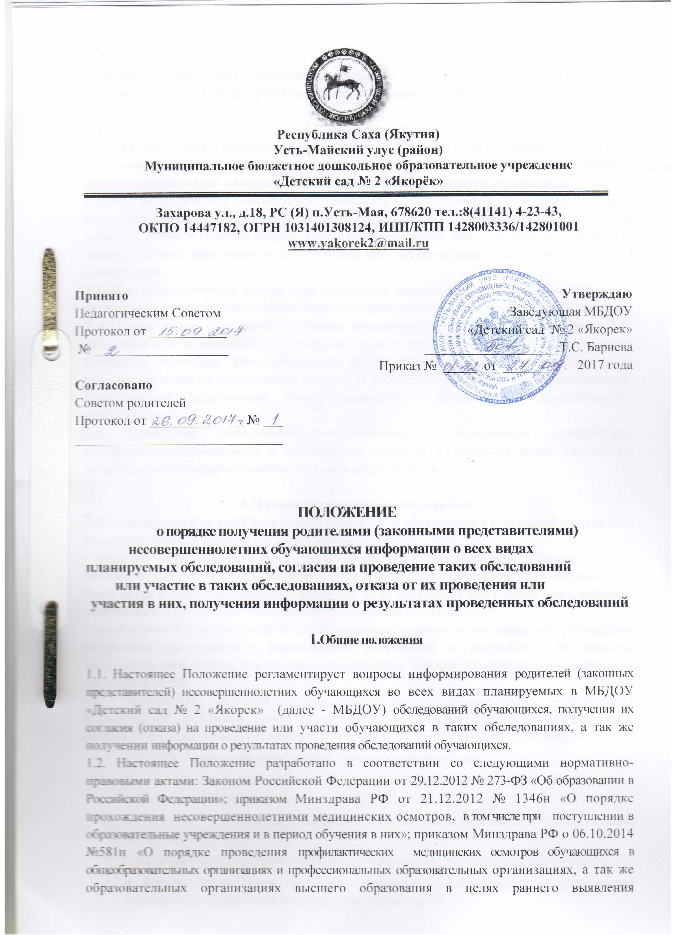
незаконного потребления наркотических средств и психотропных веществ»; Федеральным Законом о т 2 1 . 1 1 . 2 01 1 № 323 - Ф З «Об основах охраны здоровья граждан в РФ» .

2 . В иды обследований
2.1. При реализации образовательных программ МБДОУ может проводить психолого- медико-педагогическое обследование (диагностику) обучающихся в целях своевременного выявления особенностей в физическом и (или) психологическом развитии обучающегося.
2.2. Под педагогической диагностикой понимается оценка развития обучающихся, которая необходима воспитателю, непосредственно работающему с обучающимися для получения «обратной связи» в процессе взаимодействия с обучающимися или с группой обучающихся и связана с оценкой эффективности педагогической деятельности и лежит в основе их дальнейшего планирования..
2.3. Под психологической диагностикой понимается выявление и изучение индивидуально - психологических особенностей обучающихся, которую проводят квалифицированные специалисты.
2 . 4 . Под медицинским обследованием понимаются периодические медицинские осмотры воспитанников ДОУ, проводимые в целях динамического наблюдения за состоянием здоровья детей, своевременного выявление начальных форм заболеваний, ранних признаков воздействия вредных (или) опасных факторов на состояние их здоровья и выявления медицинских противопоказаний. Периодический медицинский осмотр проводится с установленной законодательством периодичностью.
2.5. Проведение психолого-медико-педагогического обследовании (диагностики) обучающихся осуществляется с соблюдением правовых и этических норм: законности, добровольности, информированности, конфиденциальности.

3. Порядок получения согласия родителей
3.1. В соответствии со ст.44 Федерального закона «Об образовании в Российской Федерации» родители (законные представители) обучающихся вправе:
- получать информацию о всех видах планируемых обследований (психологических, психолого-педагогических) обучающихся, давать согласие на проведение таких обследований или участие в таких обследованиях, отказаться от их проведения или участия в них, получать информацию о результатах проведённых обследований обучающихся;
- присутствовать при обследовании детей психолого-педагогической комиссией, обсуждении результатов обследования и рекомендаций, полученных по результатам обследования, высказывать свое мнение относительно предлагаемых условий для организации обучения и воспитания детей.
3.2. Проведение психолого-медико-педагогического обследования (диагностики) обучающегося проводится только после подписания письменного согласия родителей (законных представителей) несовершеннолетних, после чего родителей информируют:
- о целях и содержании предстоящей психологической работы;
- о применяемых формах, методах и способах проведения психолого-педагогических обследований обучающихся;
- о графике проведения плановых психолого-педагогических обследований обучающихся;
- о специалистах проводящих психолого-педагогические обследования обучающихся;
- о формах ознакомления родителей (законных представителей) с результатами психолого-педагогических обследований обучающихся;
- о правах родителей (законных представителей) и о правах ребенка, связанных с проведением психолого-педагогических обследований.
3.3. Наличие письменного заявления родителей (законных представителей) несовершеннолетних обучающегося (приложение) на проведение психолого-медико-педагогического обследования (диагностику), психологических диагностик, медицинских осмотров подразумевает, что родители (законные представители) информированы о предстоящем обследовании. Полностью о целях и содержании предстоящих обследований (диагностиках), применяемых формах, методах способах обследования (диагностики), их принципах и последствиях обследований родитель извещается в форме согласия на обследование. Согласие на плановый медосмотр ребенка заполняется на бланке ГБУ РС (Я) «Усть-Майская ЦРБ», согласие на работу с педагогом- психологом на бланке ДОУ (приложение). Педагогическая диагностика проводится в ходе освоения основной образовательной программы ДОУ и дополнительного согласия не требует.
3.4. В случае намерения родителя (законного представителя) присутствовать при проведении обследования, об этом делается соответствующая отметка в бланке-согласии. МБДОУ обязано в этом случае обеспечить возможность родителю (законному представителю) присутствовать при проведении такого обследования.

4.Ознакомление родителей (законных представителей)
с результатами проведенных обследований
4.1. Родители (законные представители) имеют право получать полную информацию о результатах проведенных обследований воспитанников через индивидуальные беседы со специалистами, проводящих обследования, администрацией МБДОУ.

5. Заключительные положения
5.1. Настоящее Положение вступает в силу со дня его утверждения заведующей МБДОУ, действует до замены новым.
5.2. Изменения и дополнения настоящего положения оформляются приказом заведующей МБДОУ, после утверждения Педагогическим советом и согласования Советом родителей МБДОУ.
Приложение 1 к Положению
о порядке получения родителями (законными представителями)
несовершеннолетних обучающихся информации о всех видах
планируемых обследований, согласия на проведение таких обследований
или участие в таких обследованиях, отказа от их проведения или
участия в них, получения информации о результатах проведенных обследований
МБДОУ «Детский сад № 2 «Якорек»,
утвержденному _____________________________________

Заведующей МБДОУ
«Детский сад № 2 «Якорек»
Бариевой Т.С.
от____________________________________
ф.и.о. родителя (законного представителя)

тел.____________________________________

ЗАЯВЛЕНИЕ
Я, _________________________________________________________________________________
(ФИО родителя)
даю согласие на обследование______________________________________________
(форма обследования)
____________________________________________________________________________________
(ф. и. о (при наличии) ребёнка)
____________________________________________________________________________________
(дата и место рождения ребенка)

«____»___________20____ года
Подпись___________________

Приложение 1 к Положению
о порядке получения родителями (законными представителями)
несовершеннолетних обучающихся информации о всех видах
планируемых обследований, согласия на проведение таких обследований
или участие в таких обследованиях, отказа от их проведения или
участия в них, получения информации о результатах проведенных обследований
МБДОУ «Детский сад № 2 «Якорек»,
утвержденному _____________________________________

Заведующей МБДОУ
«Детский сад № 2 «Якорек»
Бариевой Т.С.
от____________________________________
ф.и.о. родителя (законного представителя)

тел.____________________________________

ЗАЯВЛЕНИЕ
Я, _________________________________________________________________________________
(ФИО родителя)
отказываюсь от проведения обследования________________________________________
(форма обследования)
____________________________________________________________________________________
(ф. и. о (при наличии) ребёнка)
____________________________________________________________________________________
(дата и место рождения ребенка)

«____»___________20____ года
Подпись___________________

Приложение 1 к Положению
о порядке получения родителями (законными представителями)
несовершеннолетних обучающихся информации о всех видах
планируемых обследований, согласия на проведение таких обследований
или участие в таких обследованиях, отказа от их проведения или
участия в них, получения информации о результатах проведенных обследований
МБДОУ «Детский сад № 2 «Якорек»,
утвержденному _____________________________________

Заведующей МБДОУ
«Детский сад № 2 «Якорек»
Бариевой Т.С.
от____________________________________
ф.и.о. родителя (законного представителя)

тел.____________________________________

Согласие родителей (законных представителей) на психологическое сопровождение несовершеннолетнего в ДОУ
Я, _________________согласен (согласна) на психолого- педагогическое сопровождение моего ребенка ___________________________________.
Психологическое сопровождение осуществляется педагогом-психологом МБДОУ ___________________________________________.
Психологическое сопровождение ребенка включает в себя:
- психологическую диагностику;
- участие ребенка в профилактических тренингах;
- консультирование родителей (законных представителей) по их желанию;
- при необходимости - посещение ребенком коррекционно-развивающих занятий.
Педагог-психолог обязуется:
- предоставлять информацию о результатах психологического обследования ребенка при обращении родителей (законных представителей);
- не разглашать личную информацию, полученную в процессе индивидуальной беседы с ребенком и его родителями (опекунами).
Конфиденциальность может быть нарушена в следующих ситуациях:
Если ребенок сообщит о намерении нанести серьезный вред себе или другим лицам.
Если ребенок сообщит о жестоком обращении с ним или другими.
Если материалы индивидуальной работы будут затребованы правоохранительными органами.
О таких ситуациях Вы будете информированы

Родители (законные представители) имеют право:
- обратиться к педагогу-психологу МБДОУ по интересующему вопросу;
- отказаться от психологического сопровождения ребенка (или отдельных его компонентов указанных выше), предоставив педагогу-психологу МБДОУ заявление об отказе на имя заведующей МБДОУ.

« _________» ______________________20_________г.
_________________________(подпись)

